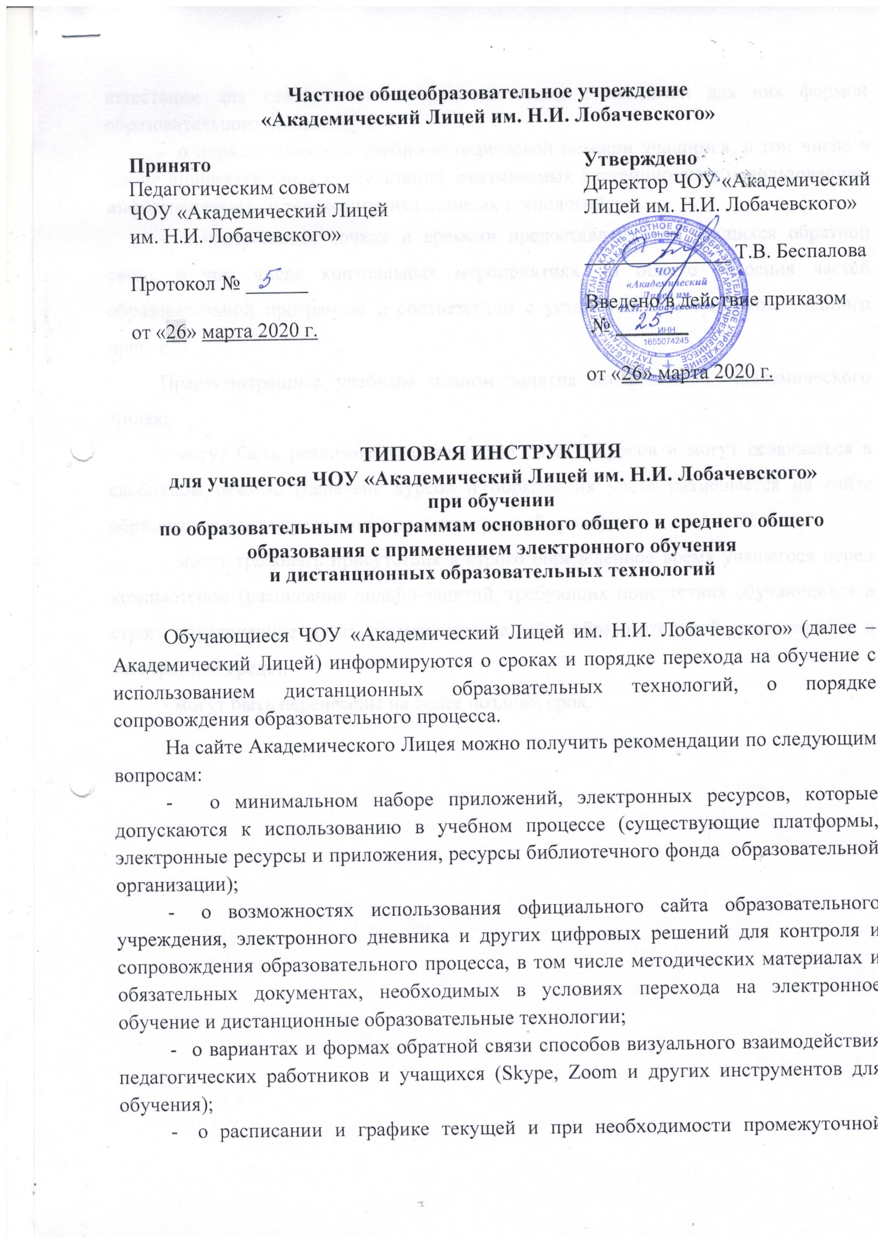
- аттестации для каждого класса в соответствии с вводимой для них формой образовательного процесса;
- о порядке оказания учебно-методической помощи учащимся, в том числе в форме индивидуальных консультаций, оказываемых дистанционно с использованием информационных и телекоммуникационныхтехнологий;
- о контрольных точках и времени предоставления от учащихся обратной связи, в том числе контрольных мероприятиях по оценке освоения частей образовательной программы в соответствии с установленным графиком учебного процесса.
Предусмотренные учебным планом занятия по решению Академического Лицея:
- могут быть реализованы с помощью онлайн курсов и могут осваиваться в свободном режиме (перечень курсов и порядок их учета размещается на сайте образовательногоучреждения или в электронной среде);
- могут требовать присутствия в строго определенное время учащегося перед компьютером (расписание онлайн-занятий, требующих присутствия обучающихся в строго определенное время, размещается на сайте образовательной организации и в электронной среде);
- могут быть перенесены на более поздний срок.

